Міністерство освіти і науки України

Національний університет «Львівська політехніка»

Кафедра систем штучного інтелекту

**Звіт**

**Звіт**

**про виконання розрахунково-графічних робіт блоку № 7**

***з дисципліни:*** «Основи програмування»

до:

ВНС Розрахунково-графічних робіт № 1-4

Практичних Робіт до блоку № 7

**Виконала:**

Студент групи ШІ-13

Яцишин Роман Олегович

Львів – 2024

**Мета роботи:**

Одержати практичні навички в розробці і дослідженні алгоритмів розв’язання задач.

**Теоретичні відомості:**

1. Теми, необхідні для виконання роботи:

* Всі теми, пройдені під час семестру.

1. Джерела використані для ознайомлення з вищезазначеними темами:

Ознайомилась під час навчання.

**Виконання роботи:**

**Завдання №1 – VNS Practice Work – Task 1 variant 4**

Варіант 4. Площу поверхні зрізаного конуса і його об’єм за формулами.

**Завдання №2 – VNS Practice Work – Task 2 variant 16**

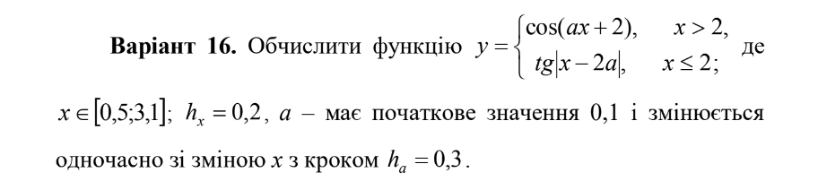

**Завдання №3 – VNS Practice Work – Task 3 variant 19**

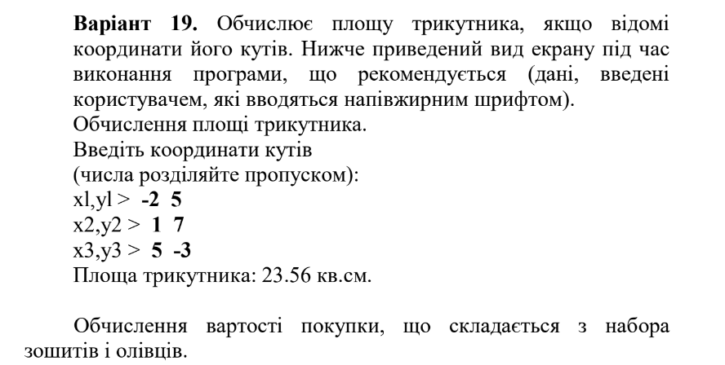

**Завдання №4 – VNS Practice Work – Task 4 variant 22**

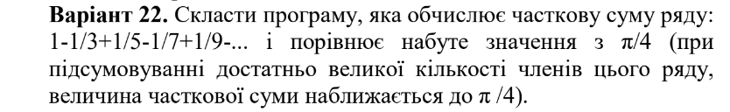

**Завдання №5 – Algotester Task 5**

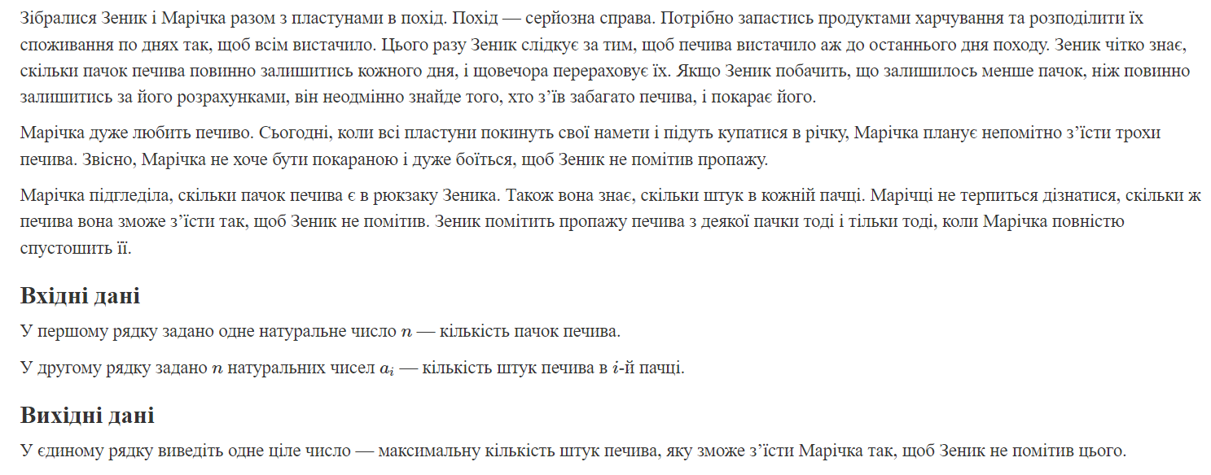

**Завдання №6 – Algotester Task 6**

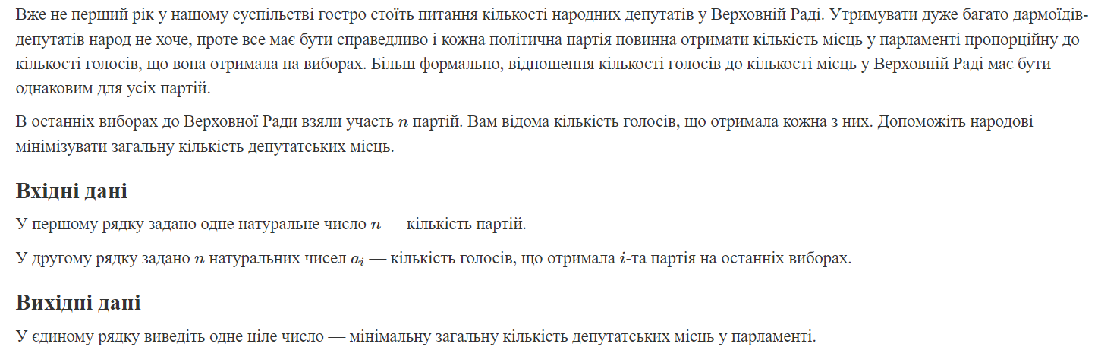

**Завдання №7 – Algotester Task 7**

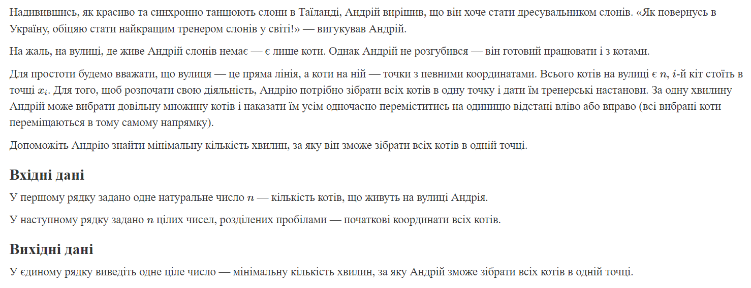

**Завдання №8 – Algotester Task 8**

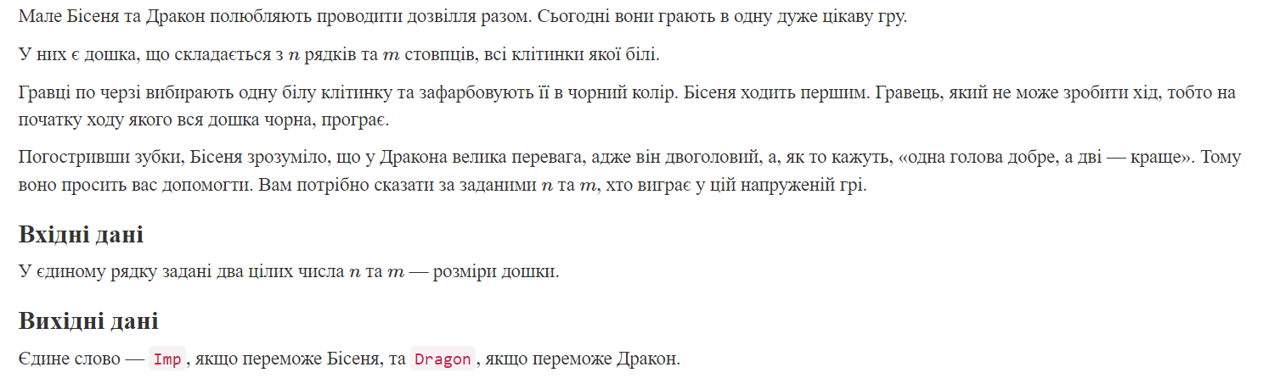

**2. Дизайн та планована оцінка часу виконання завдань**

**Завдання №1 – VNS Practice Work – Task 1 variant 4**

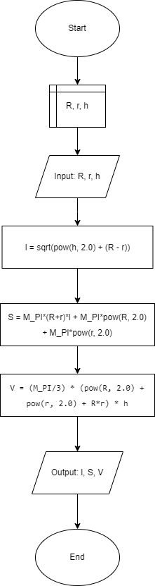

Плановий час виконання – 15 хв.

**Завдання №2 – VNS Practice Work – Task 2 variant 16**

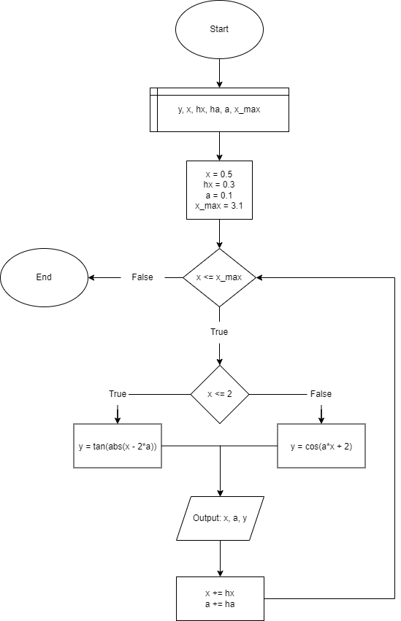

Плановий час виконання – 15 хв.

**Завдання №3 – VNS Practice Work – Task 3 variant 19**

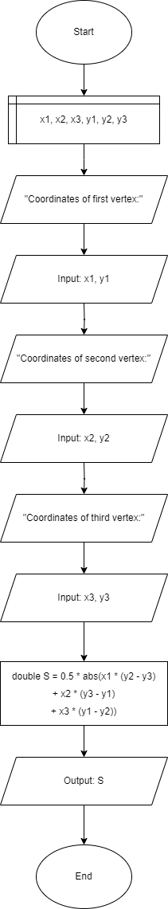 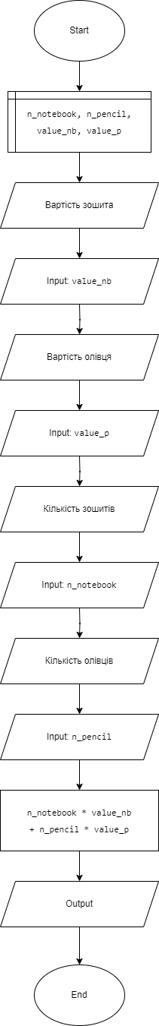

Плановий час виконання – 2*10 хв.

**Завдання №4 – VNS Practice Work – Task 4 variant 22**

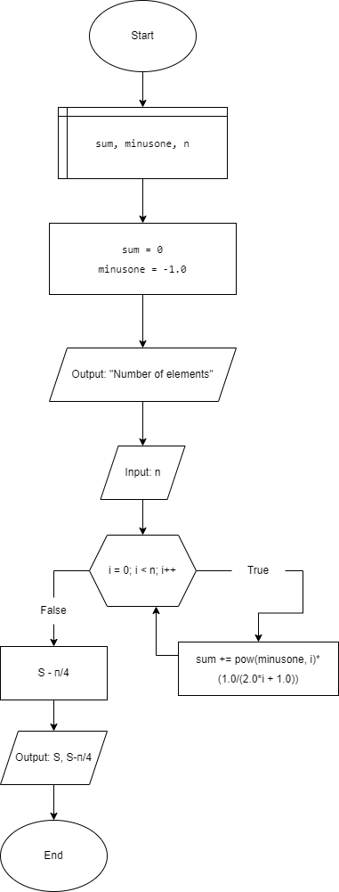

Плановий час виконання – 20 хв.

**Завдання №5 – Algotester Task 5**

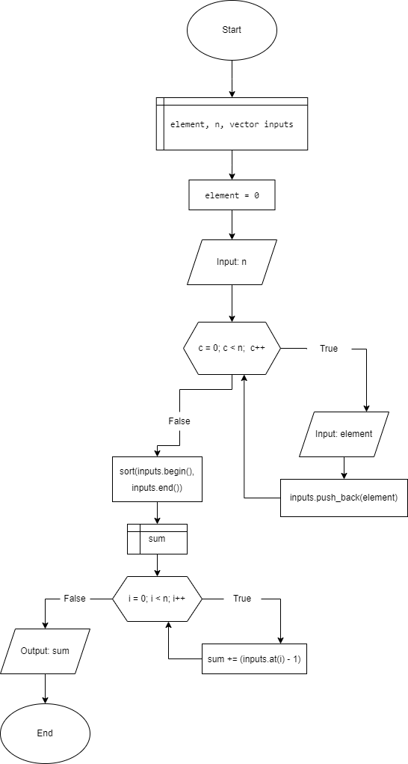

Плановий час виконання – 20 хв.

**Завдання №6 – Algotester Task 6**

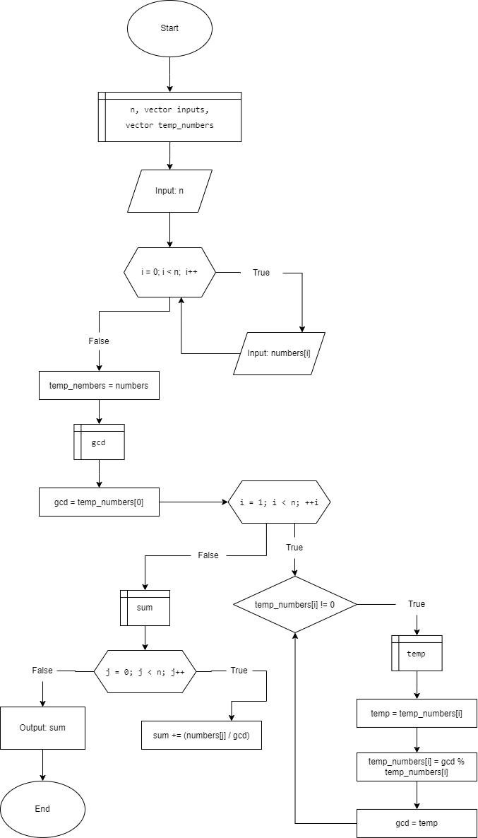

Плановий час виконання – 30 хв.

**Завдання №7 – Algotester Task 7**

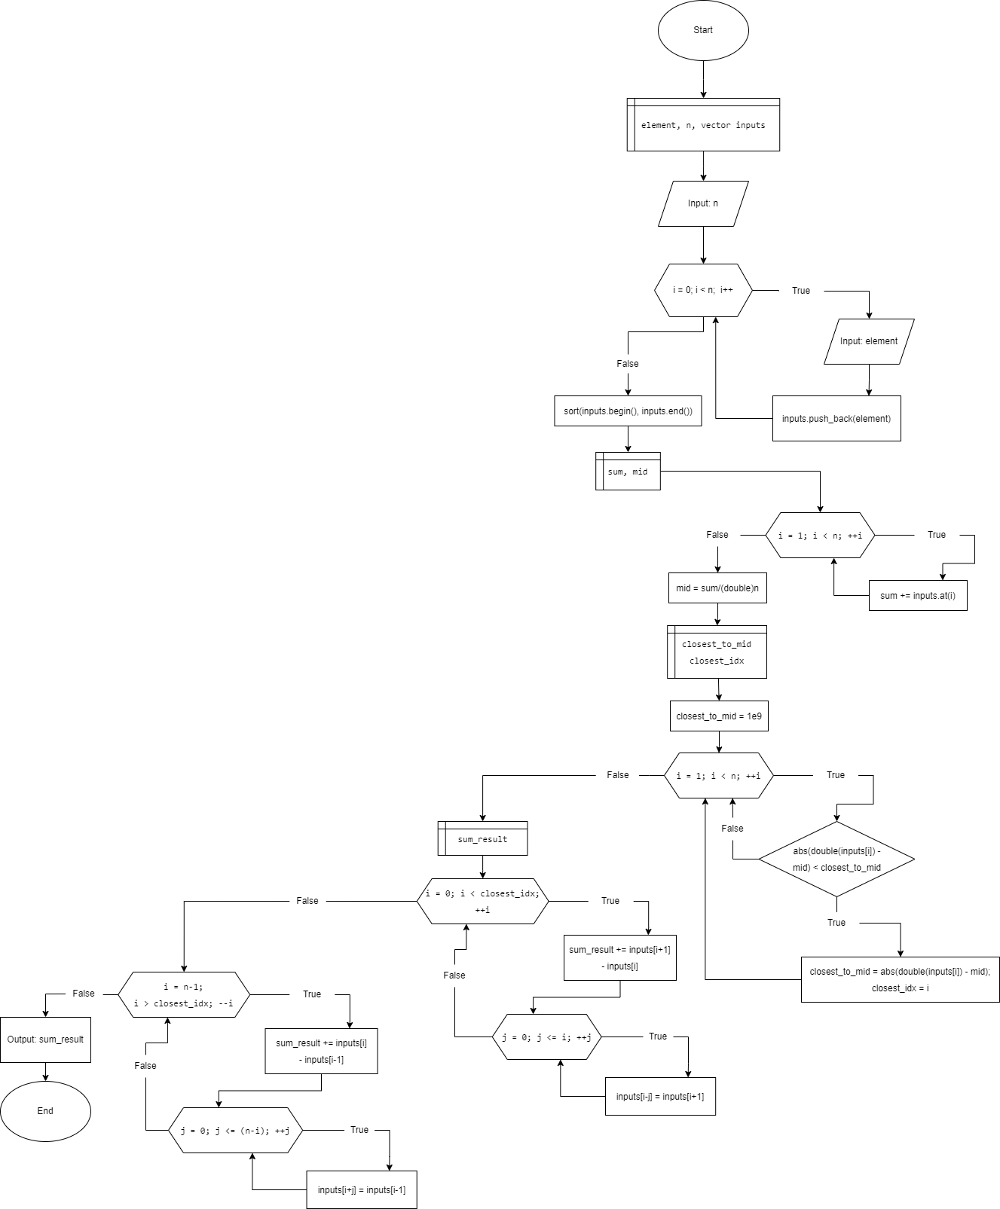

Плановий час виконання – 40 хв.

**Завдання №8 – Algotester Task 8**

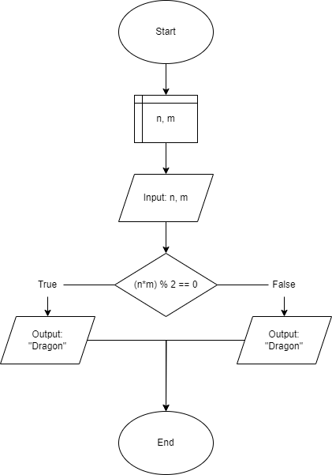

Плановий час виконання – 5 хв.

**3. Код програми:**

**Завдання №1 – VNS Practice Work – Task 1 variant 4**

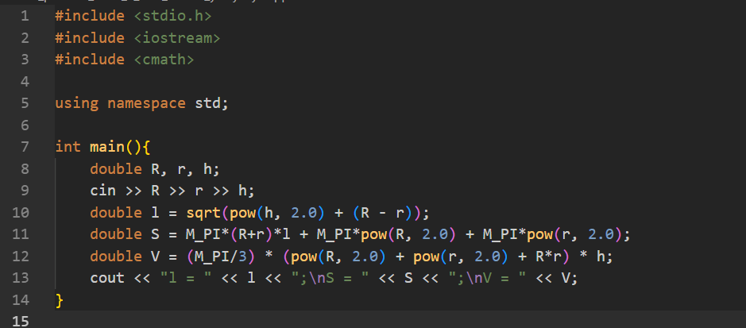

**Завдання №2 – VNS Practice Work – Task 2 variant 16**

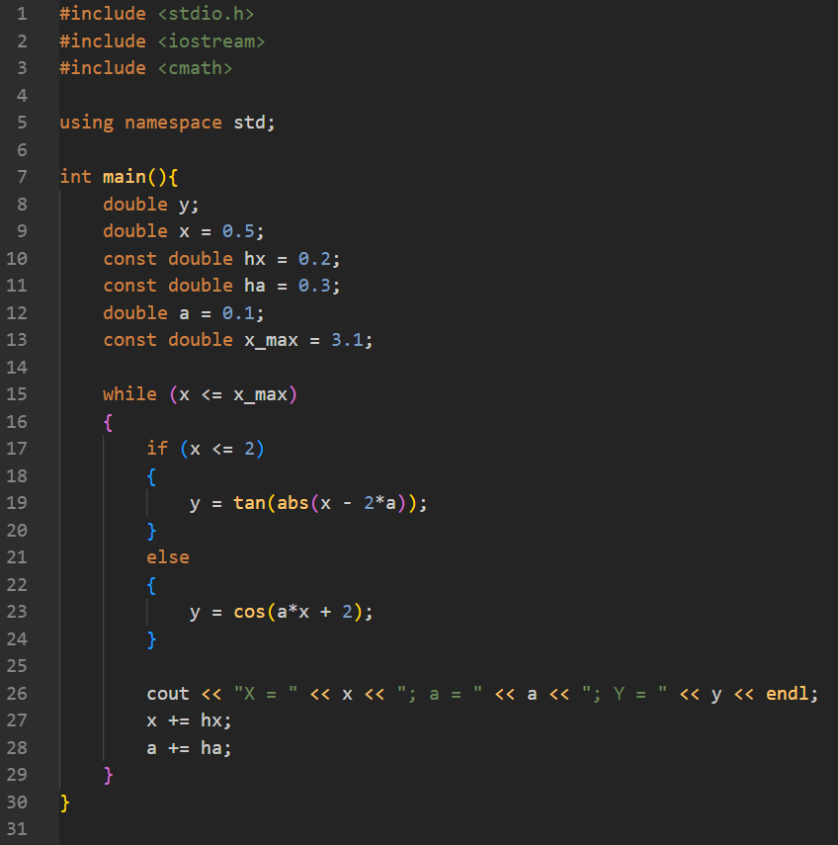

**Завдання №3 – VNS Practice Work – Task 3 variant 19**

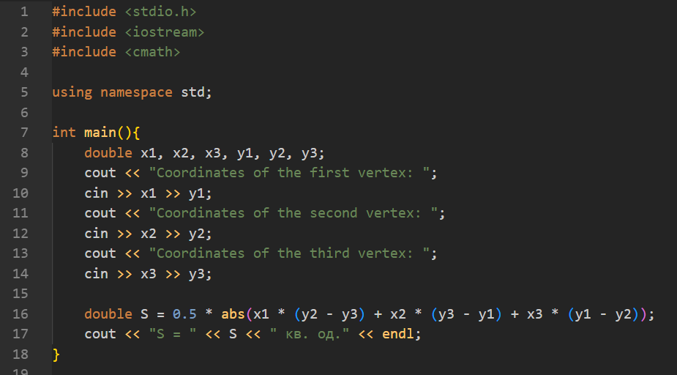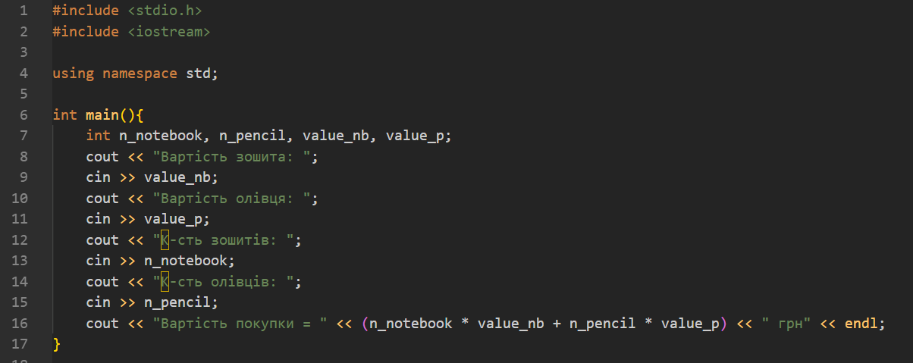

**Завдання №4 – VNS Practice Work – Task 4 variant 22**

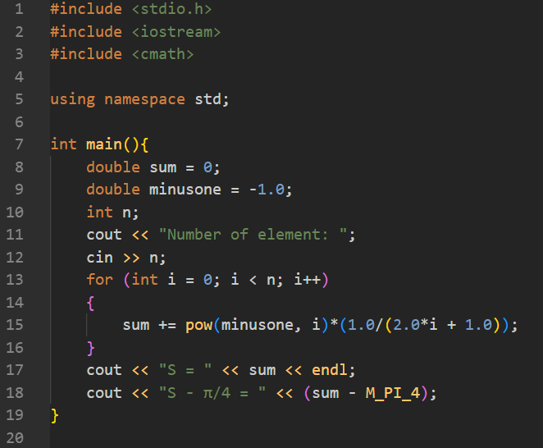

**Завдання №5 – Algotester Task 5**

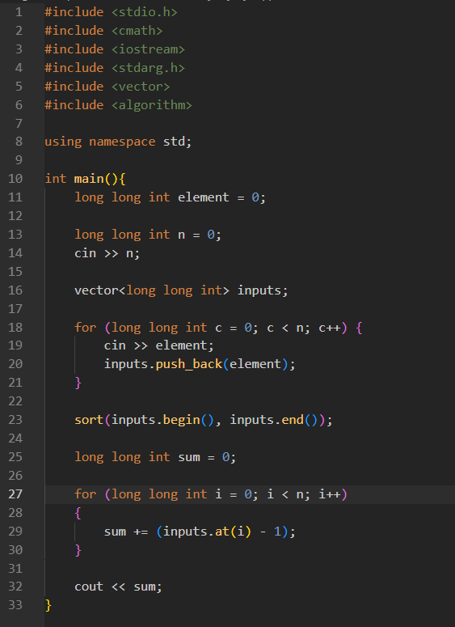

**Завдання №6 – Algotester Task 6**

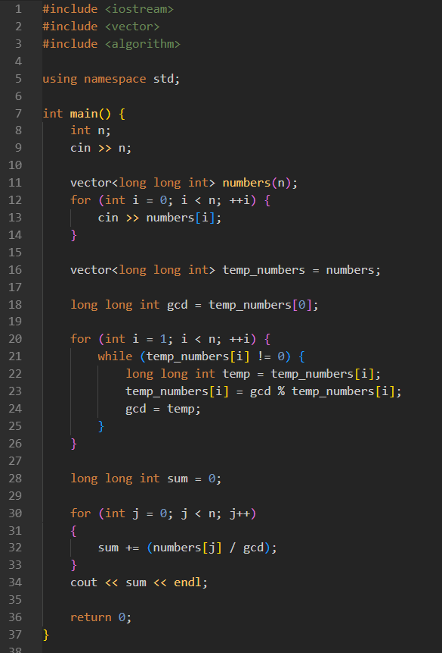

**Завдання №7 – Algotester Task 7**

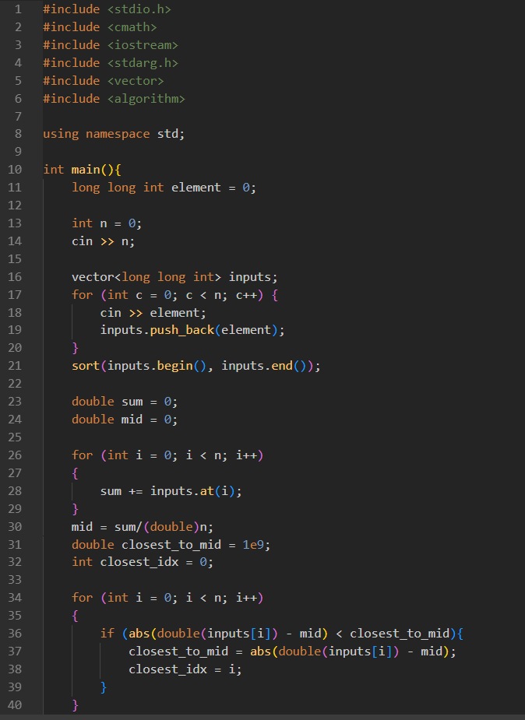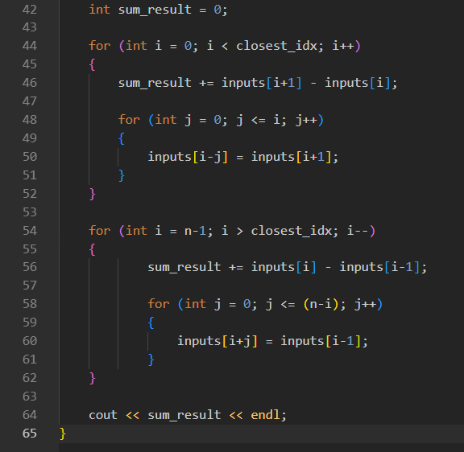

**Завдання №8 – Algotester Task 8**

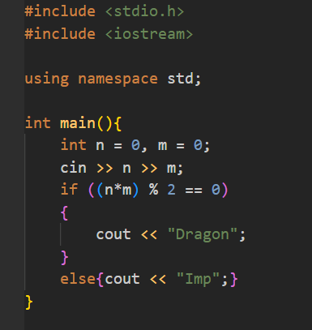

**4. Результати виконання завдань, тестування та фактично затрачений час:**

**Завдання №1 – VNS Practice Work – Task 1 variant 4**

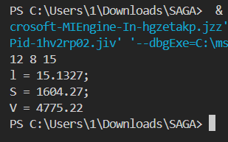

Фактичний час виконання – 10 хв.

**Завдання №2 – VNS Practice Work – Task 2 variant 16**

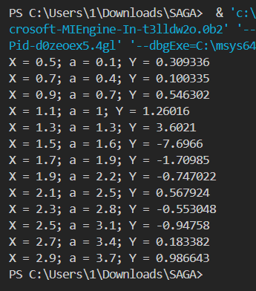

Фактичний час виконання – 10 хв.

**Завдання №3 – VNS Practice Work – Task 3 variant 19**

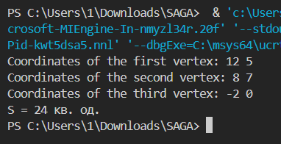 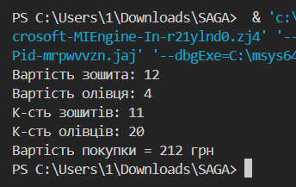

Фактичний час виконання – 2*5 хв.

**Завдання №4 – VNS Practice Work – Task 4 variant 22**

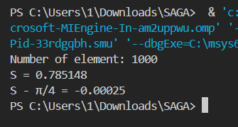

Фактичний час виконання – 30 хв.

**Завдання №5 – Algotester Task 5**

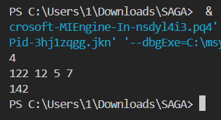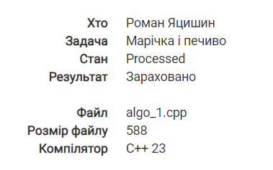

Фактичний час виконання – 15 хв.

**Завдання №6 – Algotester Task 6**

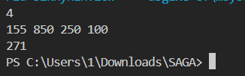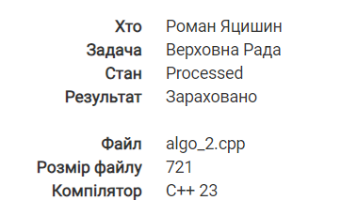

Фактичний час виконання – 20 хв.

**Завдання №7 – Algotester Task 7**

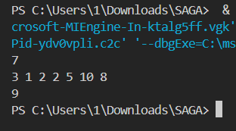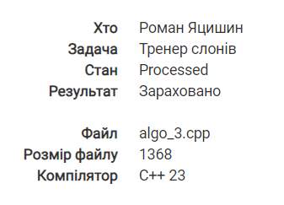

Фактичний час виконання – 1 год 10 хв.

**Завдання №8 – Algotester Task 8**

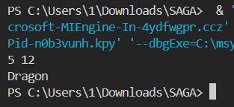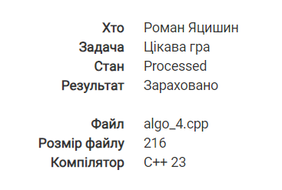

Фактичний час виконання – 5 хв.

**Висновок:**

Було виконану поставлену мету роботи – отримала практичні навички розробки та дослідження алгоритмів вирішення задач.

Під час роботи було застосовану знання з різних тем, вивчених протягом семестру. Включно з лекційним матеріалом, а також матеріалом опрацьованим самостійно!